

รายงานผลการประเมินพฤติกรรมเด็ก SDQ
และความฉลาดทางอารมณ์ EQ
ปีการศึกษา 2568
ชั้นมัธยมศึกษาปีที่ …../……..

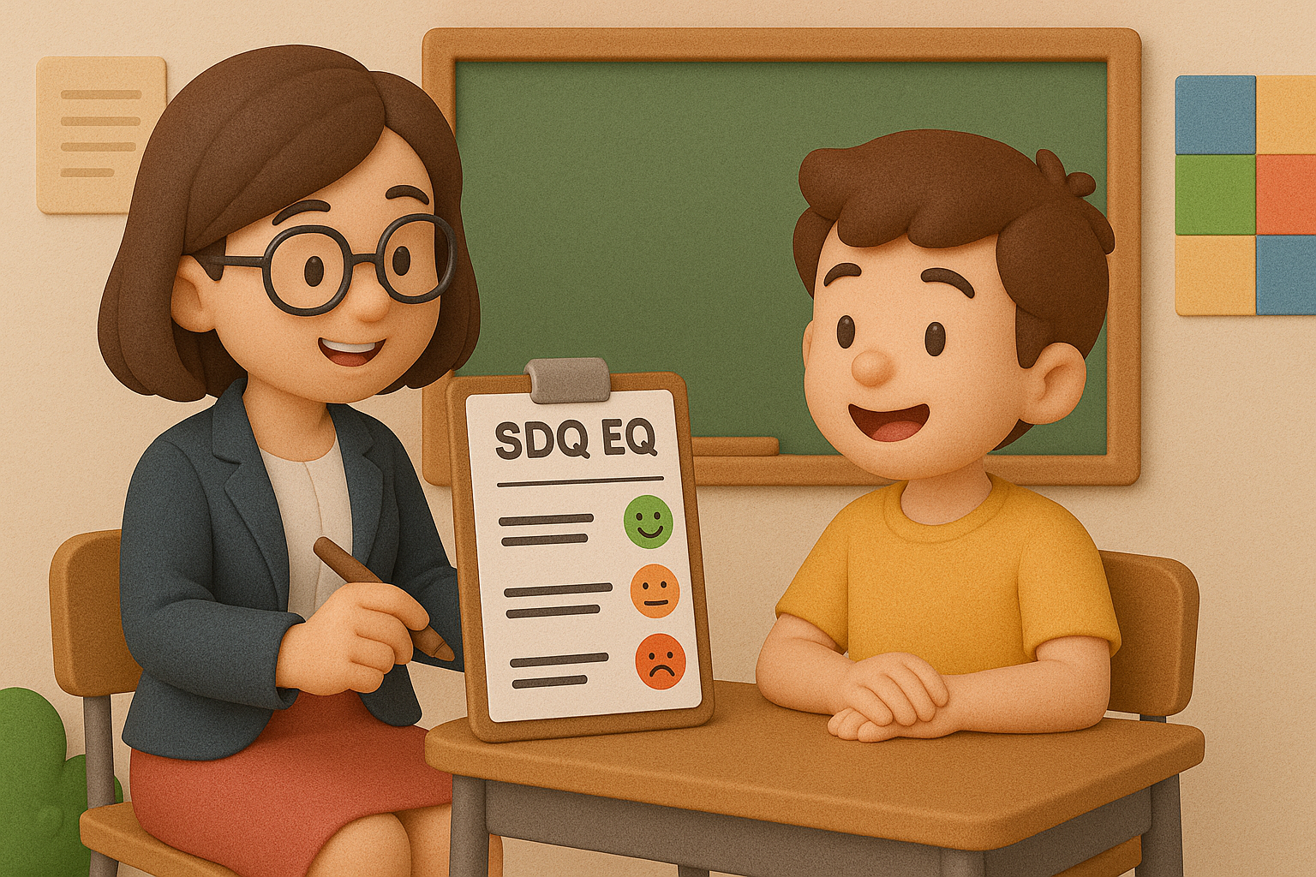

โดย
……………………………………………………………………..
……………………………………………………………………..
ครูที่ปรึกษา

โรงเรียนราชวินิตบางเขน
สำนักงานเขตพื้นที่การศึกษามัธยมศึกษากรุงเทพมหานคร เขต 2
สำนักงานคณะกรรมการการศึกษาขั้นพื้นฐาน
กระทรวงศึกษาธิการ

บันทึกข้อความ

ส่วนราชการ โรงเรียนราชวินิตบางเขน
ที่ วันที่ 5 กันยายน พ.ศ. 2568
เรื่อง รายงานผลการประเมินพฤติกรรมเด็ก SDQ และความฉลาดทางอารมณ์ EQ ปีการศึกษา 2568

เรียน ผู้อำนวยการโรงเรียนราชวินิตบางเขน

ข้าพเจ้า………………………………...............…. ตำแหน่ง...............และ.............................................. ตำแหน่ง.............. ตามคำสั่งที่ 89/2568 ได้รับมอบหมายให้เป็นครูที่ปรึกษาชั้นมัธยมศึกษาปี ……./…….
ซึ่งมีนักเรียนจำนวน ……… คน ได้ทำแบบประเมินพฤติกรรมเด็ก SDQ และประเมินความฉลาดทางอารมณ์ EQ ของนักเรียนในประจำชั้น ประจำปีการศึกษา 2568 เรียบร้อยแล้ว ดังมีรายละเอียดปรากฏตามเอกสารที่แนบมาพร้อมนี้
จึงเรียนมาเพื่อโปรดทราบ

ลงชื่อ........................................................
(………………………………………..)
ครูที่ปรึกษา
ลงชื่อ........................................................
(………………………………………..)
ครูที่ปรึกษา

ลงชื่อ..................................................... ลงชื่อ.....................................................
(นางสาวชฎารัตน์ ภู่สันติ) (นางสิริวรรณ มาศคีรีวงศ์)
หัวหน้างานระบบดูแลช่วยเหลือนักเรียน รองผู้อำนวยการกลุ่มบริหารงานบุคคล

ลงชื่อ............................................................
(นายสามารถ จันหา)
ผู้อำนวยการโรงเรียนราชวินิตบางเขน
………../…………………./………….….

